Partager nos histoires Fiche reproductible 1
(Fiche d’évaluation)
Nom : _____________________________

Examiner les lignes de symétrie dans  les formes en 2-D | Pas encore | Parfois | Souvent
Expliquer ce qu’est la symétrie dans
une forme ou un motif
Faire la distinction entre les formes symétriques et les formes asymétriques
Repérer le ou les lignes de symétrie dans
une forme en 2-D
Créer un motif symétrique
Compléter un motif symétrique
Examiner les formes en 2-D
Décrire et nommer plusieurs formes en fonction de leurs attributs géométriques
Reconnaître et identifier les formes en 2-D présentes dans les objets en 3-D
Faire les liens entre des formes en 2-D
et des objets en 3-D
Points forts :

Points à améliorer :

Activités à faire à la maison et lettre
aux parents / tuteurs Fiche reproductible 2–1a

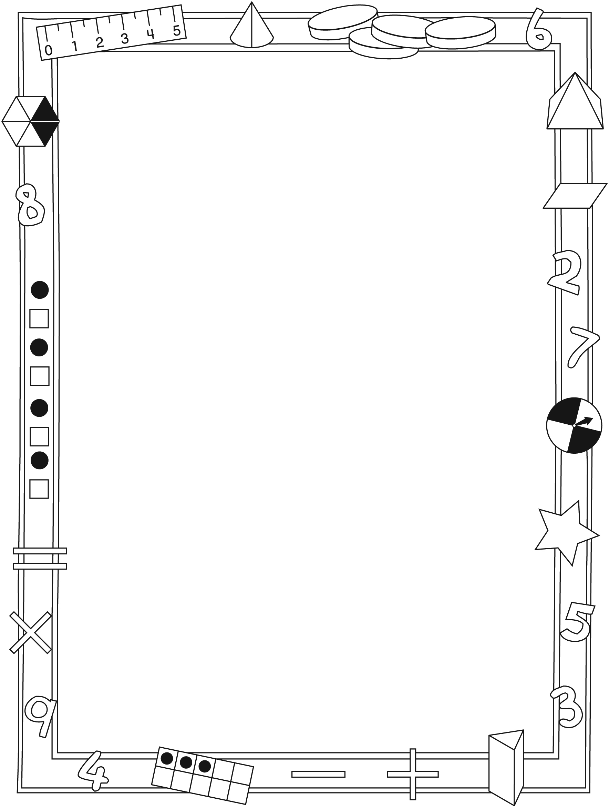

Note à l’enseignant(e)

Vous pouvez envoyer une lettre aux familles pour leur présenter
le livret Partager nos histoires et leur proposer quelques activités
à faire à la maison avec leur enfant.

Composez votre lettre à l'aide de ce modèle et choisissez
une ou deux activités proposées sur la Fiche 2-1 (l’activité en ligne)
ou sur la Fiche 2-2. Il suffit de supprimer ces directives et de faire
un copier-coller des activités choisies. Vous pouvez adapter ces activités en fonction de votre situation.

Vous aimeriez peut-être diriger les familles à notre site web www.pearsoncanada.ca/mlb/2G3-FR pour essayer de faire une activité interactive. Au besoin, il existe des notes pour les parents / enseignants pour l’activité, qui sont disponibles en anglais.

Activity Page 1
Math Focus: Explore lines of symmetry in 2-D shapes
- Model how to use the math tool by dragging Figure 1 to the left of
the mirror line and back, making sure that the parts on either side
of the mirror line match. Click Reset All to return the math tool to
its original state.
- Remind children that a line of symmetry divides a shape into 2 congruent parts; if the image in the mirror line matches the other part exactly, then the shape has a line of symmetry.
- Encourage children to drag Figure 2 to the mirror line and to explain how they know whether it has a line of symmetry.
- Prompt children to go to the next page.

Instructions pour les activités en ligne (suite) →
Activités à faire à la maison et lettre
aux parents / tuteurs Fiche reproductible 2–1b

Instructions pour les activités en ligne (suite)

Activity Page 2
- Encourage children to explain how they can use the math tool to find out whether a shape has a line of symmetry.
- Prompt children to go to the next page.

Activity Page 3
- Model how to use the math tool by clicking the up and down arrows
in the palette to scroll through the shapes
and dragging shapes onto the workspace. Click Reset All to return
the math tool to its original state.
- Encourage children to explain how they know their design
is symmetrical.
Activités à faire à la maison et lettre
aux parents / tuteurs Fiche reproductible 2–2

Chers parents / tuteurs,

Dans notre étude du livret Partager nos histoires, nous proposons aux élèves
des conversations, des recherches et des activités qui les aident à comprendre
ce concept mathématique fondamental : « On peut transformer les objets et les formes
de plusieurs façons ». Nous avons mis l’accent sur l’étude des formes en 2-D et des lignes
de symétrie dans les formes. Voici quelques activités que vous pouvez effectuer à la maison avec votre enfant.
 – – – – – – – – – – – – – – – – – – – – – – – – – – – – – – – – – – – – – – – – – –
Lire l’histoire : En lisant cette histoire, encouragez votre enfant à identifier et à décrire
les formes en 2-D qu’il / elle voit. Invitez-le / la à compter le nombre de côtés et de coins
de chaque forme et à déterminer si elle est symétrique. Discutez de ce qui fait qu’une forme est symétrique et cherchez des exemples de formes symétriques dans le livret.
 – – – – – – – – – – – – – – – – – – – – – – – – – – – – – – – – – – – – – – – – – –
La chasse aux formes : Encouragez votre enfant à chercher des formes à la maison et sur
le chemin de l’école, et de noter ses observations à l’aide de mots et de dessins. Suggérez-lui de trouver des formes en 2-D dans des objets en 3-D (le côté rectangulaire d’un grille-pain,
le carré au fond d’un carton de lait). Dites à votre enfant d’apporter ses notes à l’école pour les partager avec la classe.
 – – – – – – – – – – – – – – – – – – – – – – – – – – – – – – – – – – – – – – – – – –
Motifs symétriques : Proposez à votre enfant de créer un motif symétrique. Donnez-lui
une feuille de papier ordinaire ou quadrillé et tracez une ligne (horizontale ou verticale)
au centre de la feuille. Rappelez à votre enfant que les deux moitiés de chaque côté de la ligne de symétrie doivent être semblables (mêmes formes, mêmes couleurs, mêmes motifs).
 – – – – – – – – – – – – – – – – – – – – – – – – – – – – – – – – – – – – – – – – – –
Je vois une forme : Invitez votre enfant à identifier des formes à 2-D dans un jeu d’observation. Si votre enfant voit un triangle, par exemple, il / elle peut dire « Je vois
une forme qui a 3 côtés ». Demandez-lui de donner d’autres indices, par exemple
s’il y a des lignes de symétrie dans la forme observée (« Je vois une forme qui a 4 coins
et 2 lignes de symétrie »).
 – – – – – – – – – – – – – – – – – – – – – – – – – – – – – – – – – – – – – – – – – –
Sincèrement,

___________________________
Connecting Home and School Fiche reproductible 2–3

Dear Family:

We have been reading Sharing Our Stories, which engages children in conversations, investigations, and activities to help develop understanding of the big math idea that
“Shapes and solids can be transformed in many ways.” We have been exploring 2-D shapes
and lines of symmetry on shapes. Try this activity at home with your child.
 – – – – – – – – – – – – – – – – – – – – – – – – – – – – – – – – – – – – – – – – – –
Reading the Story: As you read the story, encourage your child to identify and describe
the 2-D shapes she/he see. Invite him/her to count the number of sides and vertices
(corners) each shape has and to determine if the shape is symmetrical. Discuss what
it means for a shape to be symmetrical and look for examples of symmetry throughout
the book.
 – – – – – – – – – – – – – – – – – – – – – – – – – – – – – – – – – – – – – – – – – –
Shape Treasure Hunt: Encourage your child to look for shapes around your home and on
the way to school, and to record what she/he finds using words and drawings. Challenge your child to find 2-D shapes on 3-D solids and record them as well (e.g., the rectangular side of a toaster, the square on the bottom of a milk carton). Invite your child to bring his/her findings to school and share them with the class.
 – – – – – – – – – – – – – – – – – – – – – – – – – – – – – – – – – – – – – – – – – –
Symmetrical Designs: Invite your child to create a symmetrical design. Provide her/him with
a blank sheet of paper or grid paper and draw a line down the middle (either horizontally or vertically). Remind your child that both sides/halves of the paper have to match (same shapes, same colours, same design).
 – – – – – – – – – – – – – – – – – – – – – – – – – – – – – – – – – – – – – – – – – –
Shape I Spy: Invite your child to identify 2-D shapes through a game of I Spy. For example,
if your child sees a triangle, he/she might say, “I spy a shape with 3 sides.” Encourage him/her
to give increasingly detailed clues that include lines of symmetry (e.g., “I spy a shape with
4 vertices (corners) and 2 lines of symmetry”).
 – – – – – – – – – – – – – – – – – – – – – – – – – – – – – – – – – – – – – – – – – –
Sincerely,

___________________________
Grille de mathématiques Fiche reproductible 3
Partager nos histoires

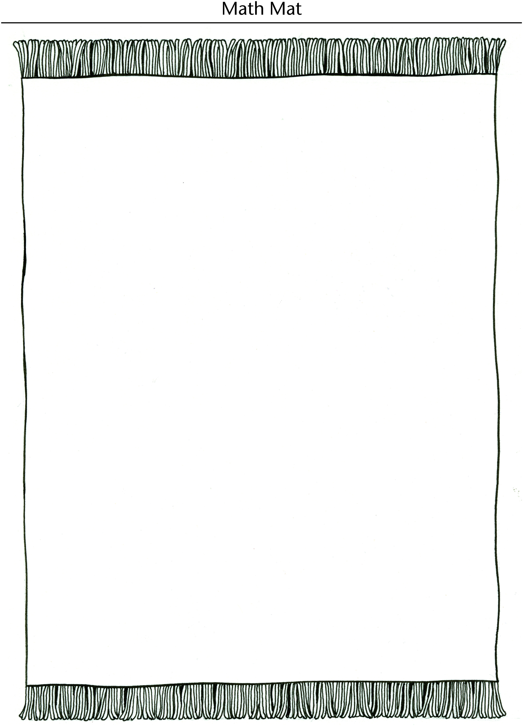

Formes symétriques Fiche reproductible 4–1
et asymétriques

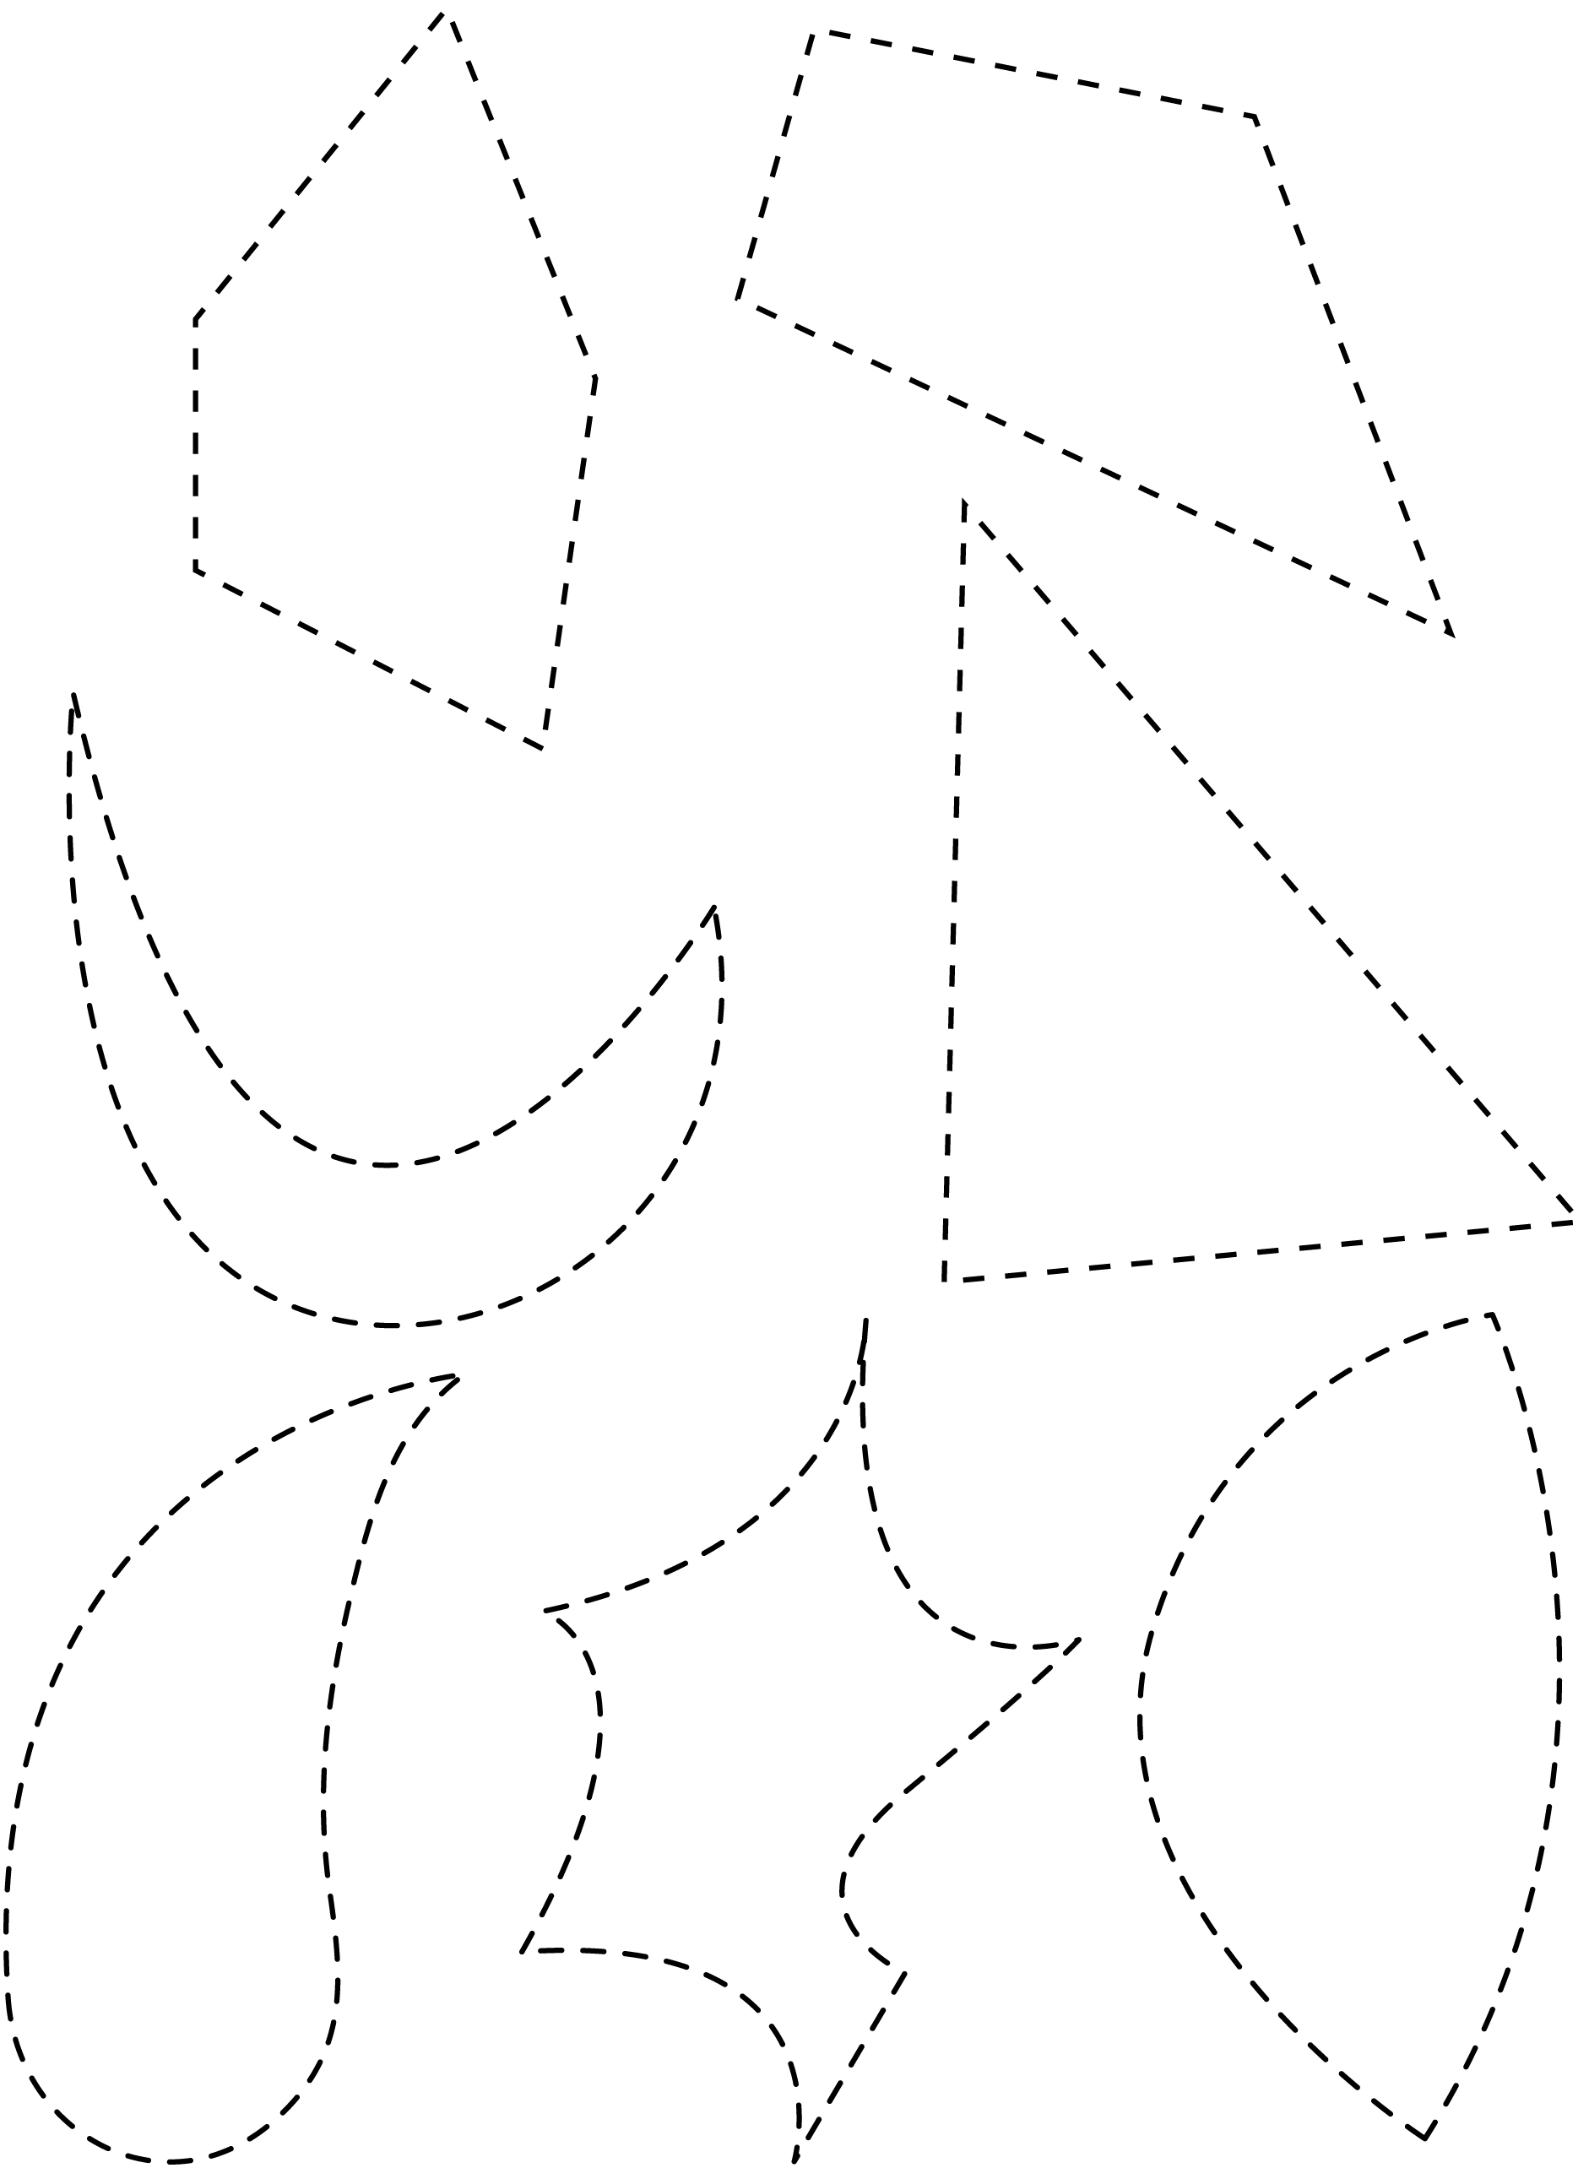
Formes symétriques Fiche reproductible 4–2
et asymétriques

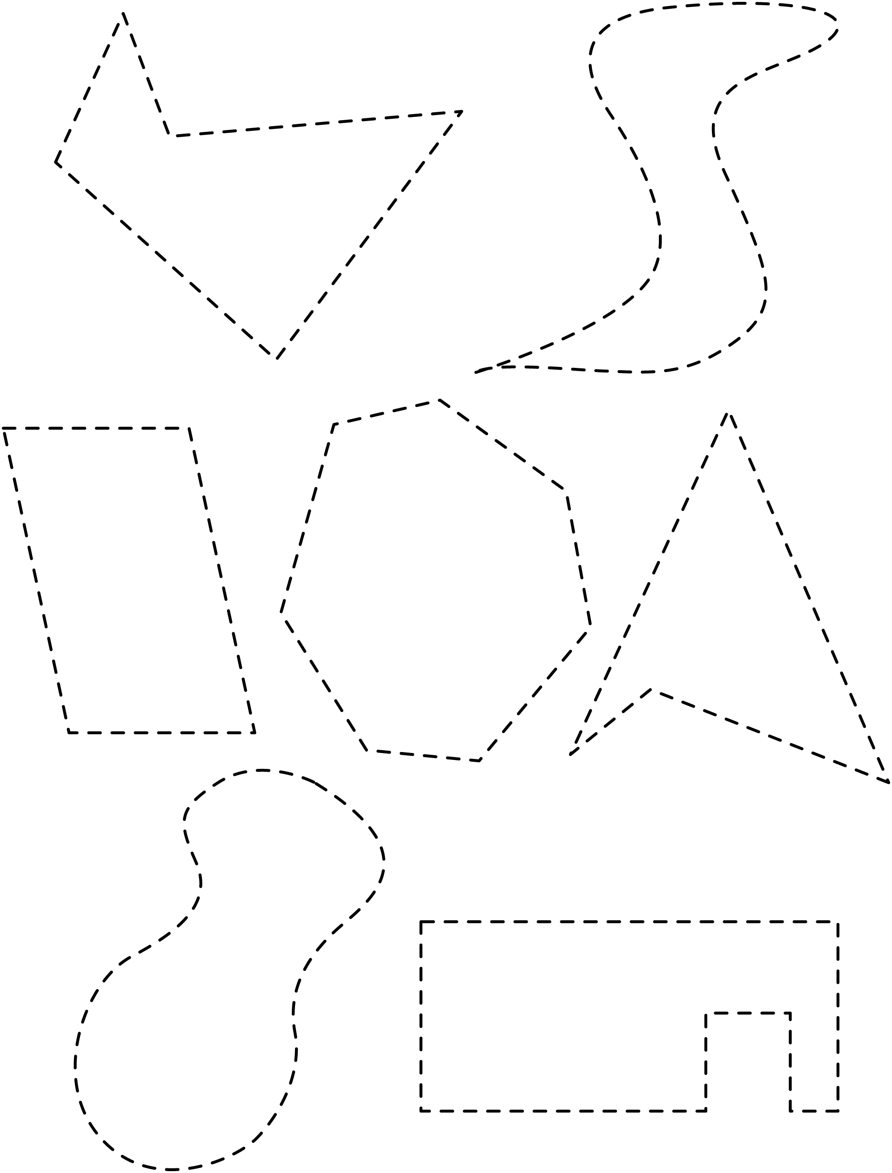
Formes symétriques Fiche reproductible 4–3
et asymétriques

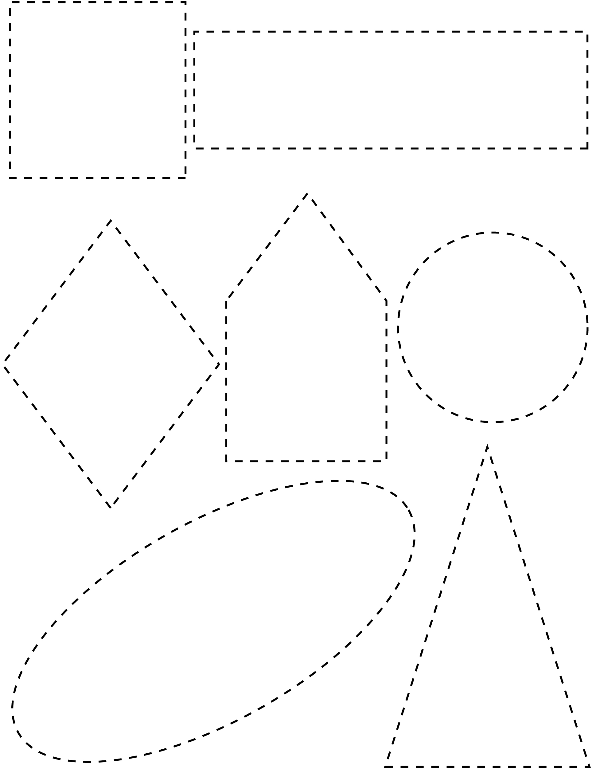

Formes symétriques Fiche reproductible 4–4
et asymétriques

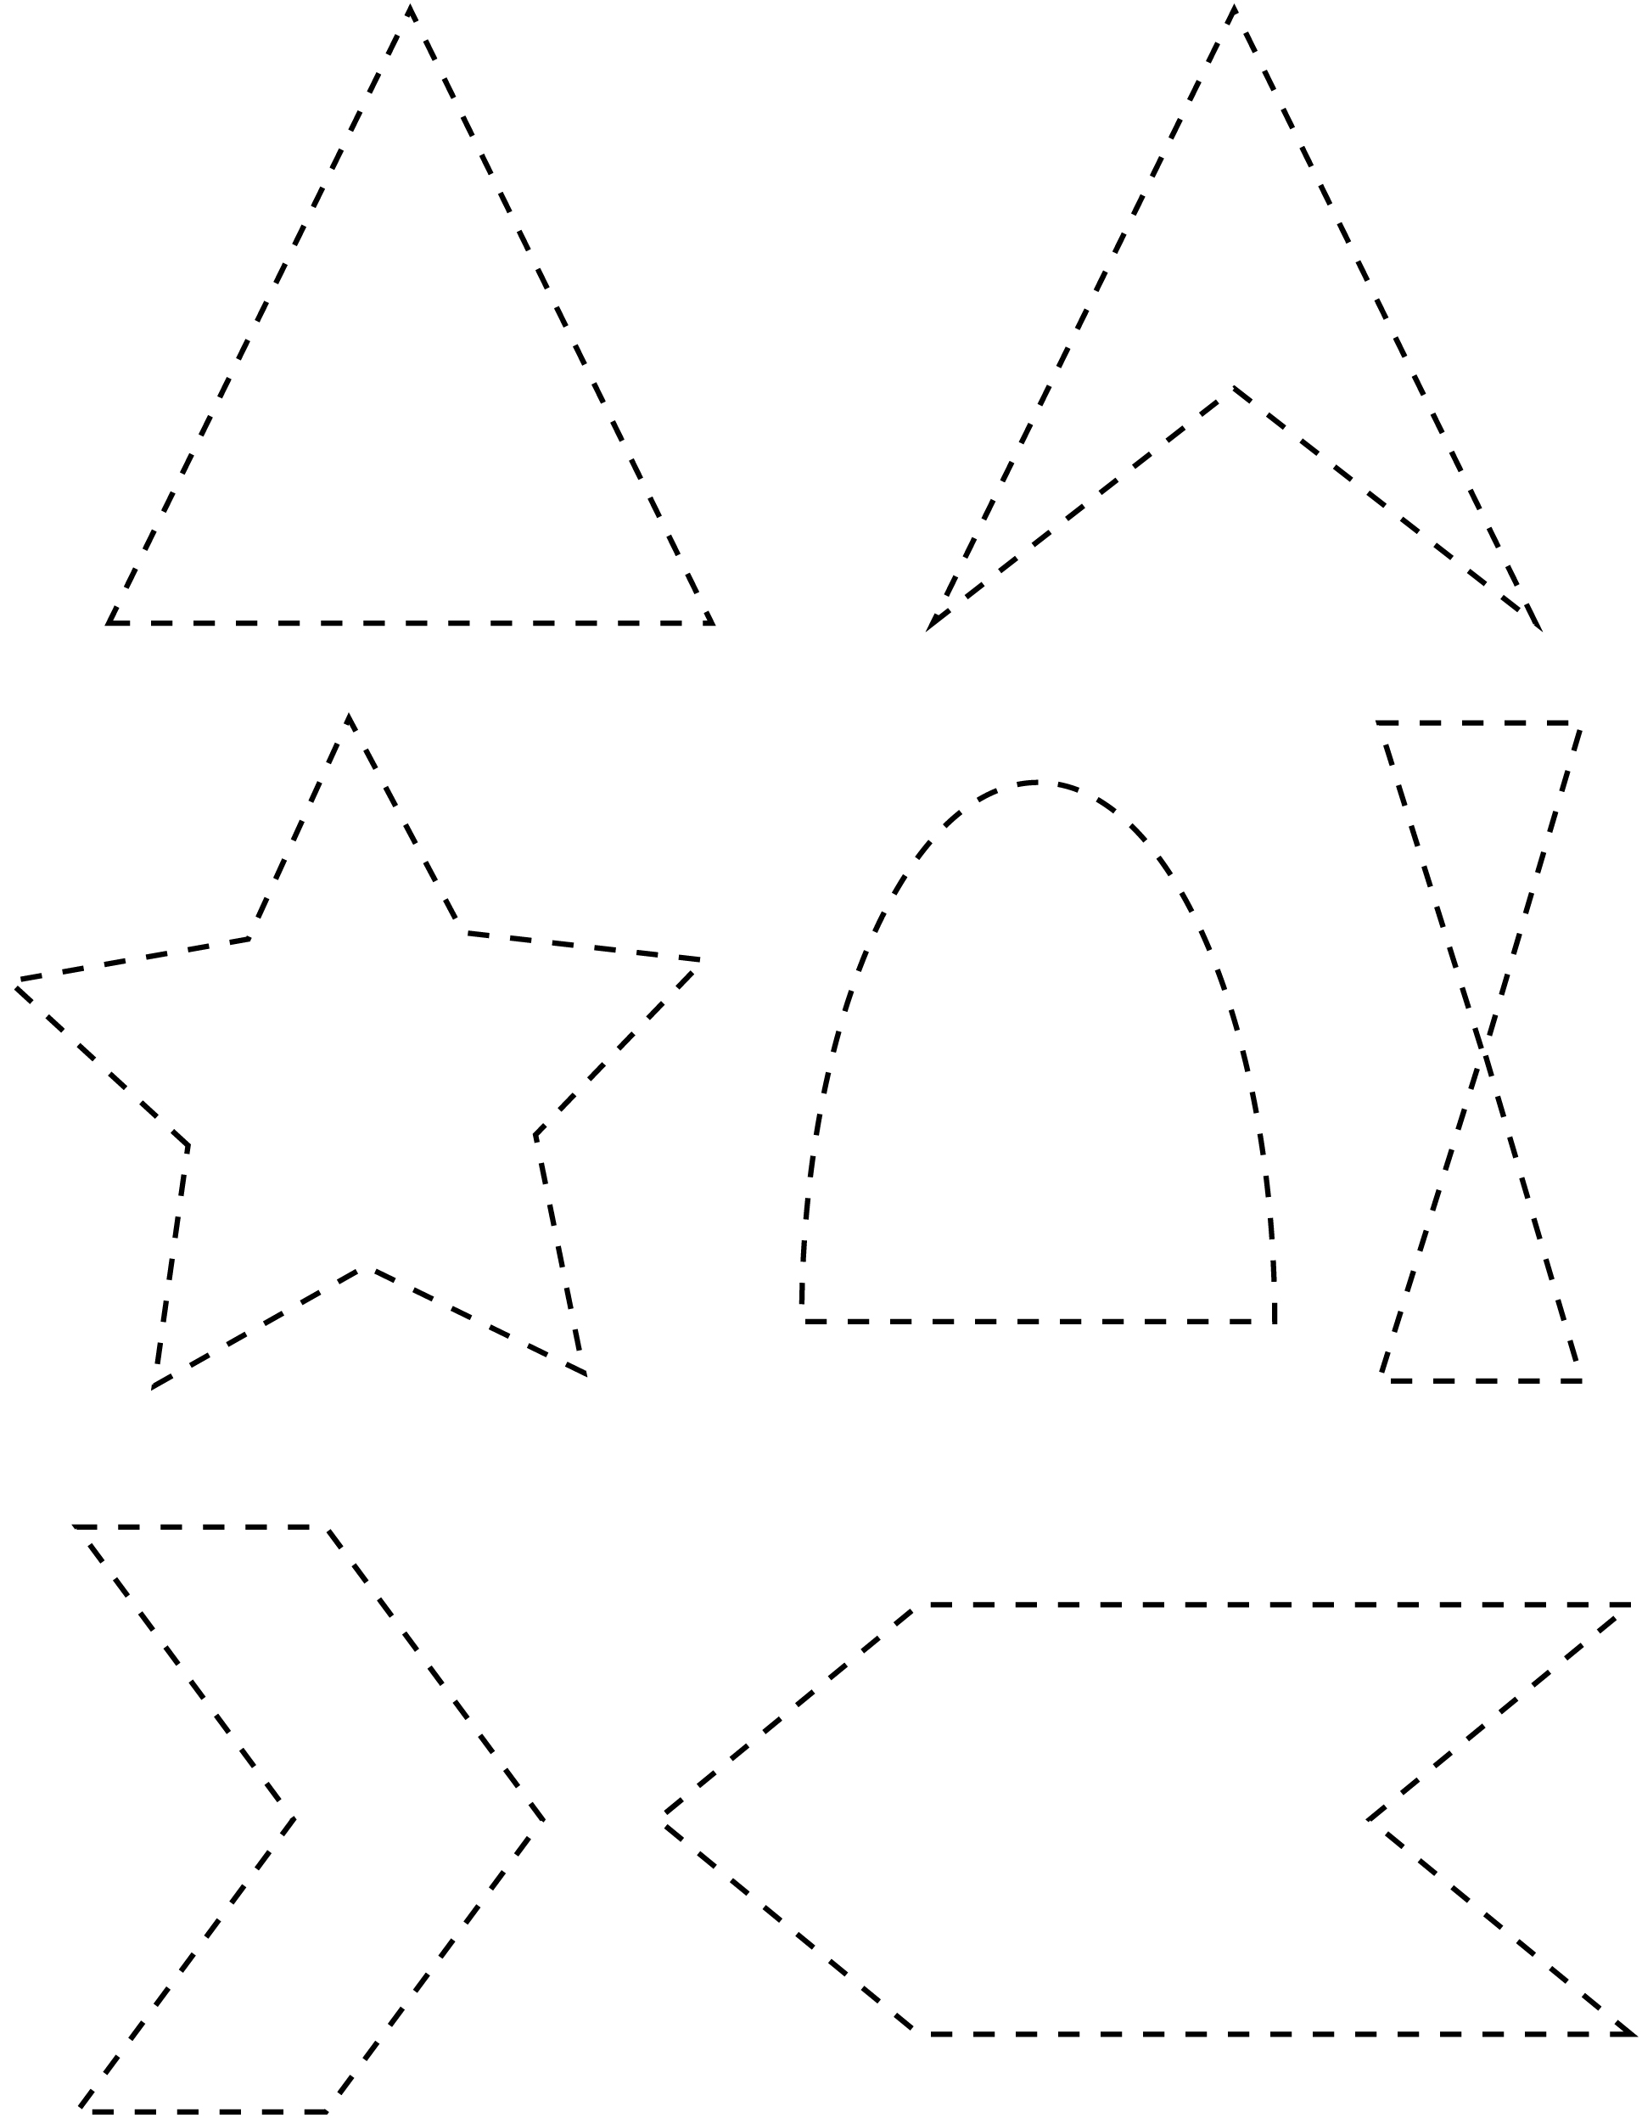

Formes symétriques Fiche reproductible 4–5
et asymétriques

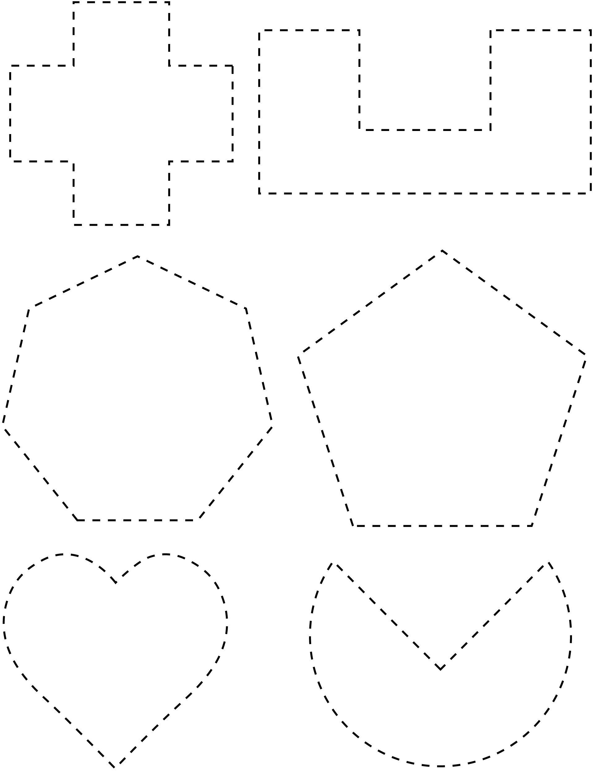

Grille de symétrie Fiche reproductible 5–1
Nom : _____________________________

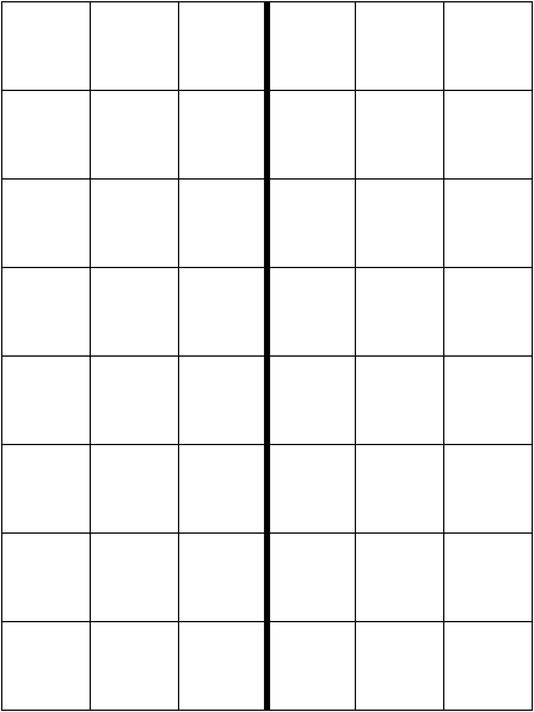
Grille de symétrie Fiche reproductible 5–2
Nom : _____________________________

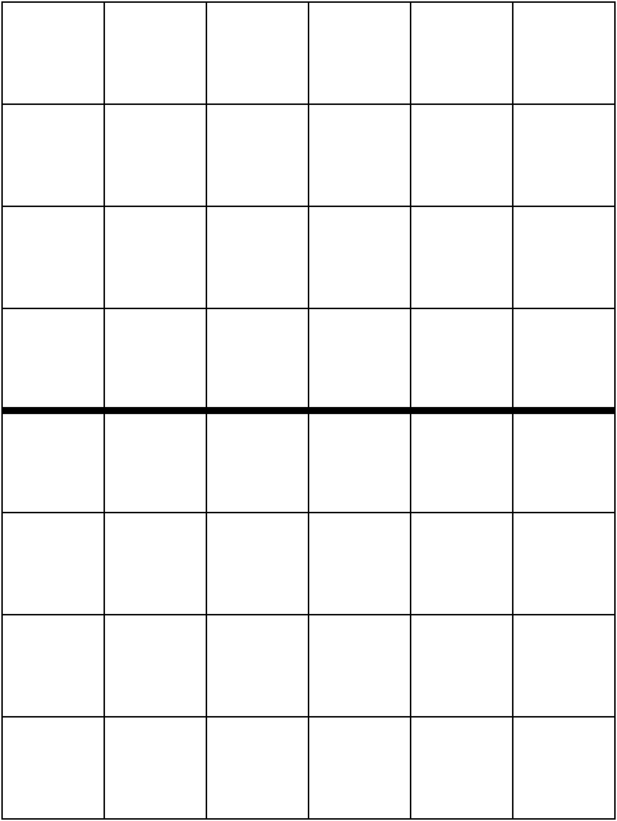
Grille de symétrie Fiche reproductible 5–3
Nom : _____________________________

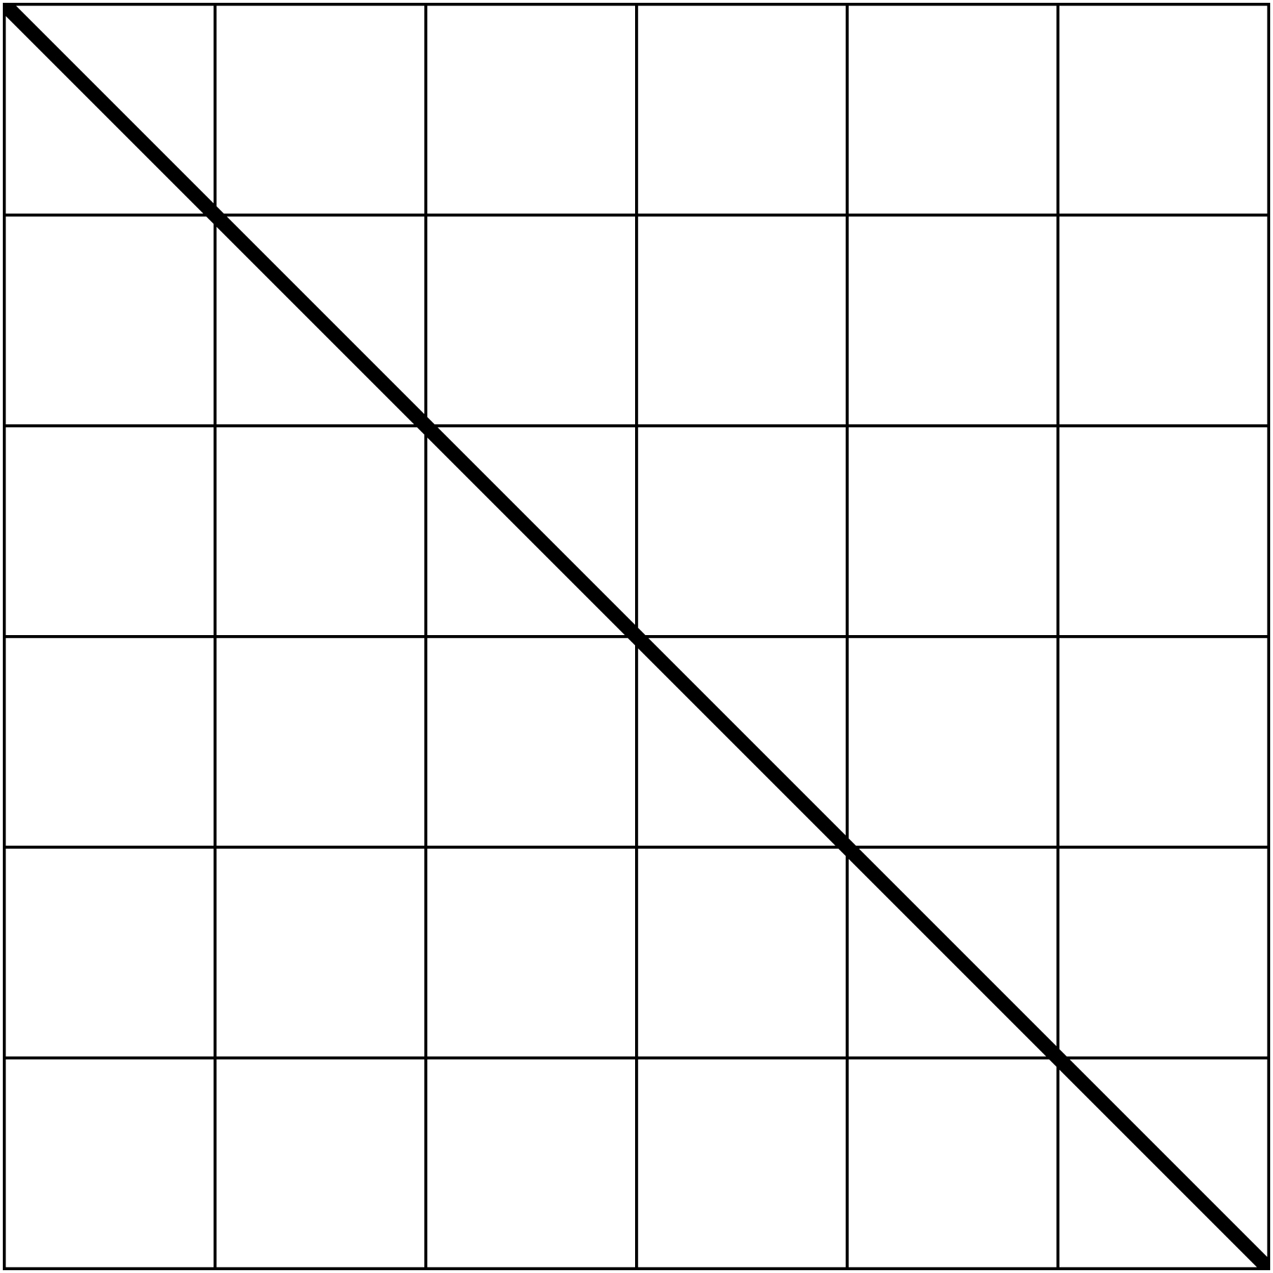
Modèle d’histoire de formes Fiche reproductible 6–1
Mon histoire de formes  par ___________________________ | _________________________  _________________________  _________________________

Modèle d’histoire de formes Fiche reproductible 6–2
__________________________  __________________________  __________________________ | _________________________  _________________________  _________________________

À la recherche Fiche reproductible 7
des formes
Nom : _____________________________

Objet | Forme | Ce que je sais de  cette forme

Casse-tête de formes Fiche reproductible 8–1

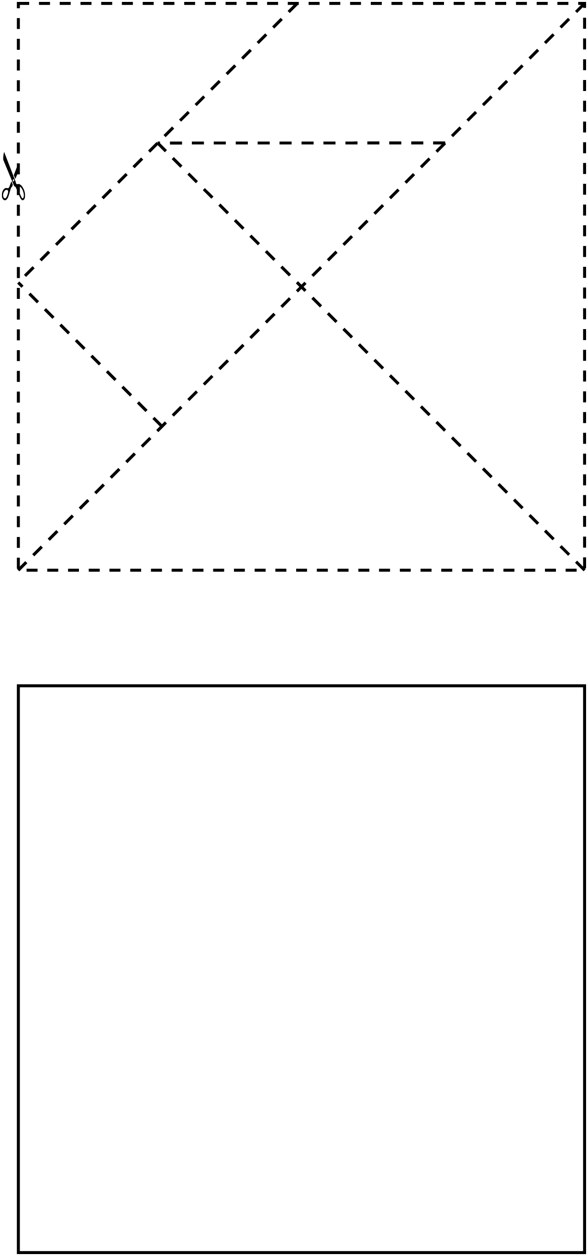

Casse-tête de formes Fiche reproductible 8–2

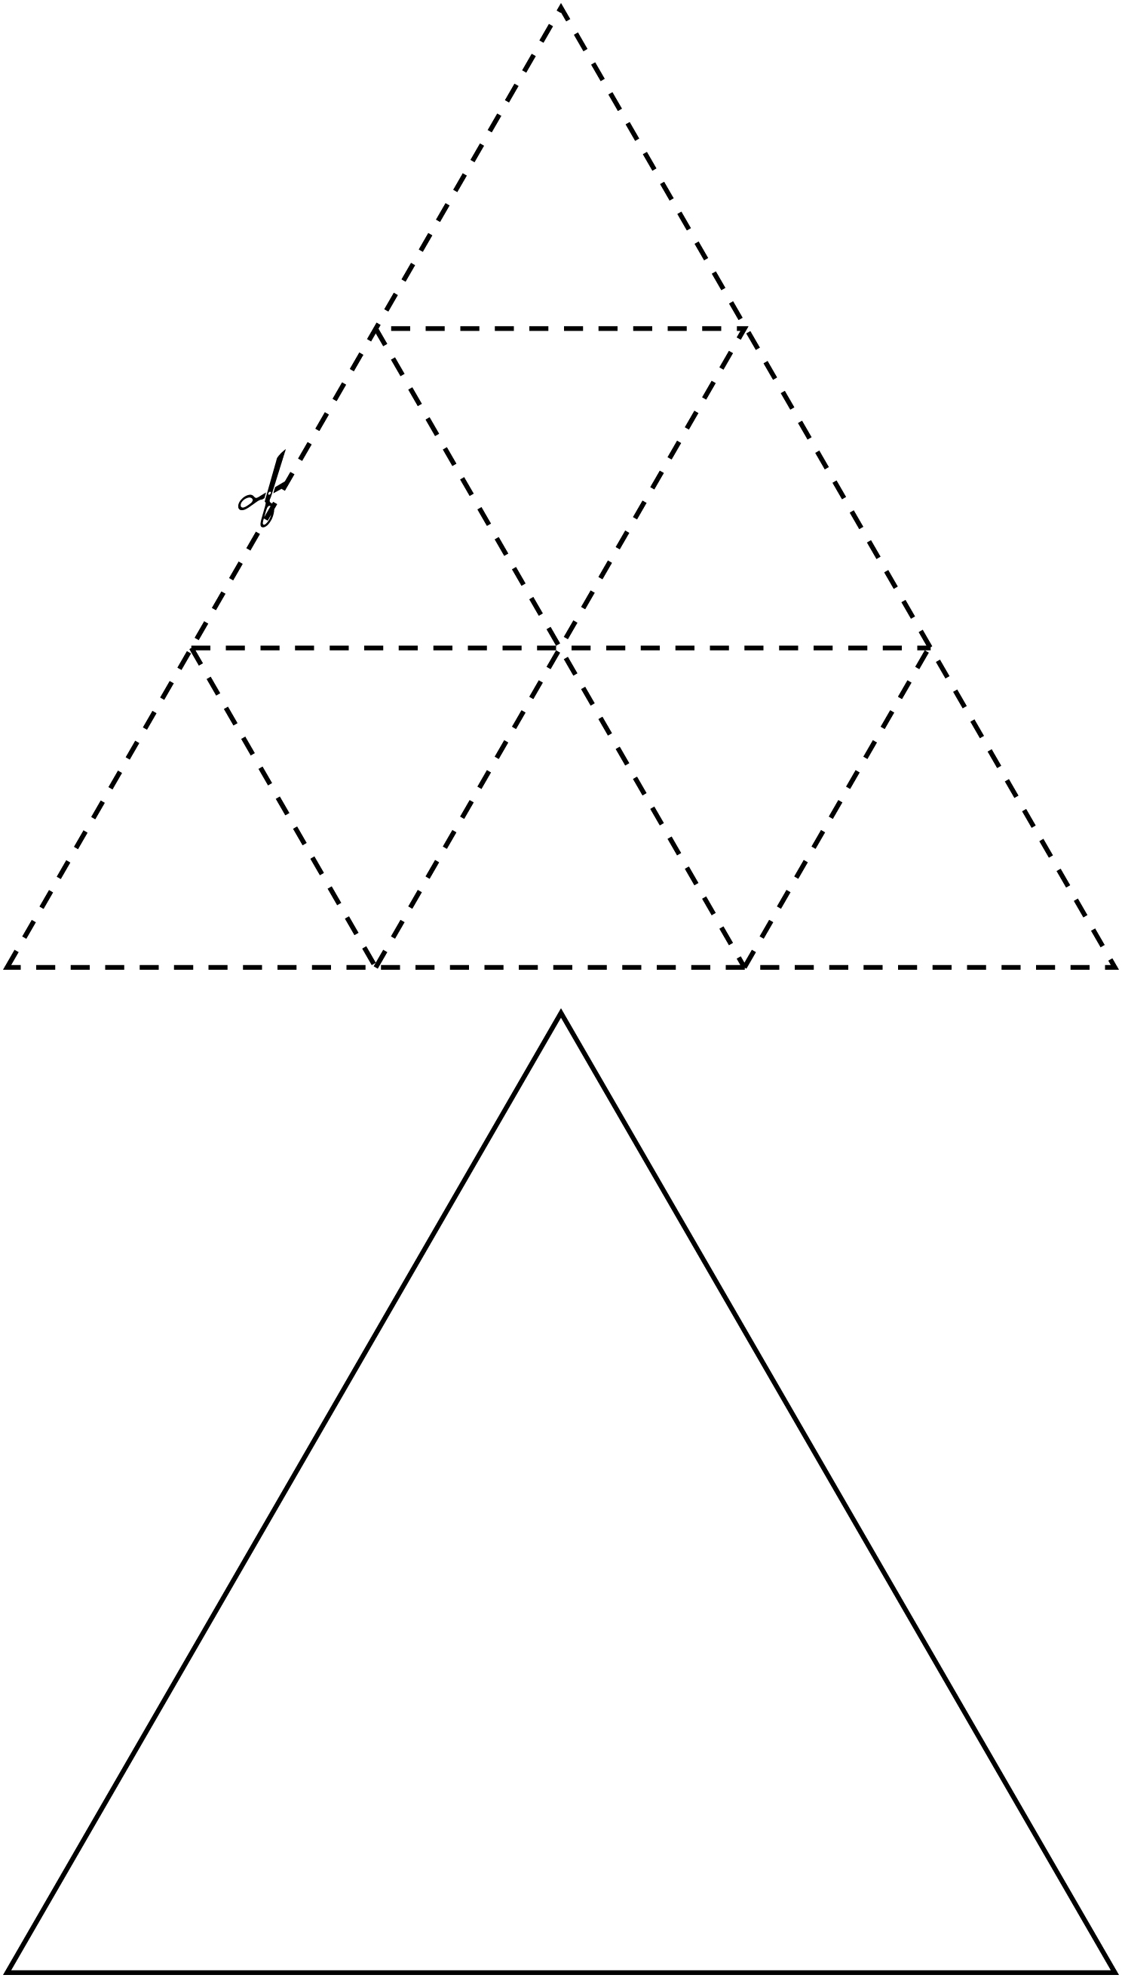

À la recherche de Fiche reproductible 9
symétrie
Nom : _____________________________

Forme | Nombre de lignes  de symétrie

Profil de forme Fiche reproductible 10
Nom : _____________________________
Forme : _____________________________

Ma forme a ________________ côtés.
Ma forme a ________________ coins.
Ma forme a ________________ lignes de symétrie.
Attributs intéressants : ____________________________________________________
_______________________________________________________________________
_______________________________________________________________________

Problèmes de Fiche reproductible 11–1
symétrie
 – – – – – – – – – – – – – – – – – – – – – – – – – – – – – – – – – – – – – – – – – –

Dessine une forme qui a 1 ligne de symétrie.

 – – – – – – – – – – – – – – – – – – – – – – – – – – – – – – – – – – – – – – – – – –

Dessine une forme qui a plus de 1 ligne de symétrie.

 – – – – – – – – – – – – – – – – – – – – – – – – – – – – – – – – – – – – – – – – – –

Dessine une forme qui n’a pas de ligne de symétrie.

 – – – – – – – – – – – – – – – – – – – – – – – – – – – – – – – – – – – – – – – – – –

Dessine une forme symétrique qui a 3 côtés.

 – – – – – – – – – – – – – – – – – – – – – – – – – – – – – – – – – – – – – – – – – –

Dessine une forme symétrique qui a 4 côtés.

 – – – – – – – – – – – – – – – – – – – – – – – – – – – – – – – – – – – – – – – – – –

Dessine une forme qui a 3 côtés et qui n’a aucune ligne de symétrie.

 – – – – – – – – – – – – – – – – – – – – – – – – – – – – – – – – – – – – – – – – – –

Problèmes de Fiche reproductible 11–2
symétrie
 – – – – – – – – – – – – – – – – – – – – – – – – – – – – – – – – – – – – – – – – – –
Complète cette forme symétrique.

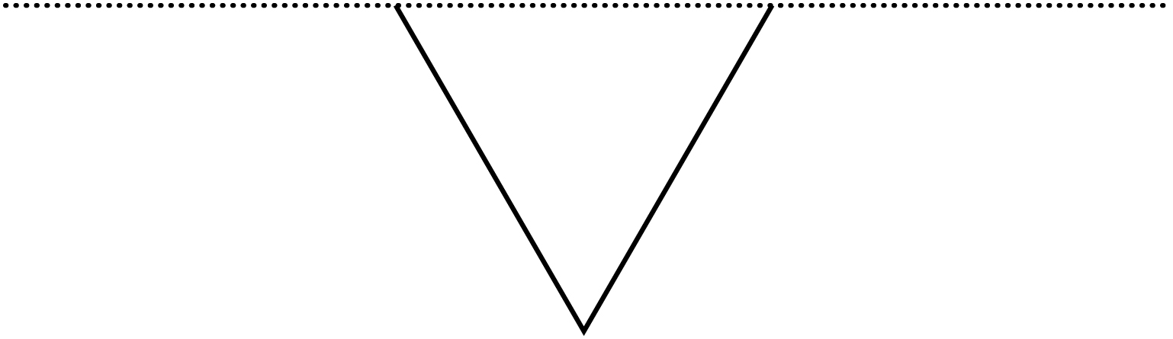
 – – – – – – – – – – – – – – – – – – – – – – – – – – – – – – – – – – – – – – – – – –
Complète cette forme symétrique.

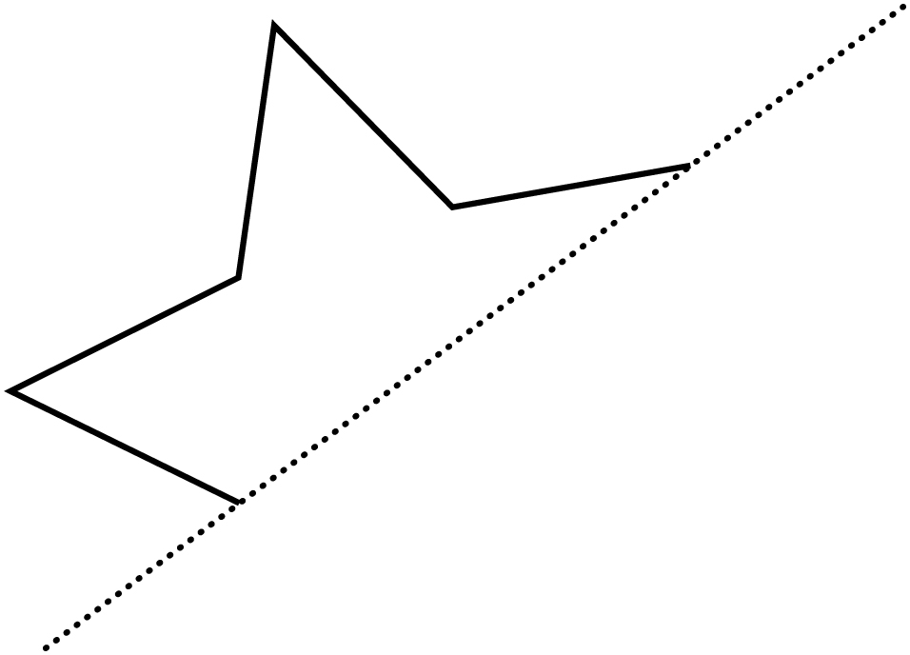

 – – – – – – – – – – – – – – – – – – – – – – – – – – – – – – – – – – – – – – – – – –

Problèmes de Fiche reproductible 11–3
symétrie
 – – – – – – – – – – – – – – – – – – – – – – – – – – – – – – – – – – – – – – – – – –
Une forme a 4 côtés et 2 lignes de symétrie.

Quelle est cette forme ?

Explique comment tu le sais.

 – – – – – – – – – – – – – – – – – – – – – – – – – – – – – – – – – – – – – – – – – –
Une forme a 5 côtés et 1 ligne de symétrie.

Quelle est cette forme ?

Explique comment tu le sais.

 – – – – – – – – – – – – – – – – – – – – – – – – – – – – – – – – – – – – – – – – – –

